Boekenbakjes in de klas van juf Ava
Tijdens de jobshadowing in Amersfoort leerde ik de boekenbakjes kennen. Naast drie maal 25 minuten technisch lezen op maandag, dinsdag en donderdag lezen de derdeklassers daar ook nog twee maal een kwartier met hun boekenbak. Ik zag in Amersfoort dat elke dag werd ingezet met een leesmoment. Dat vond ik een fijne manier om de dag te starten.
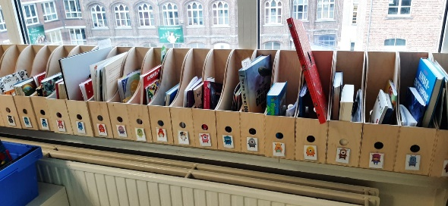
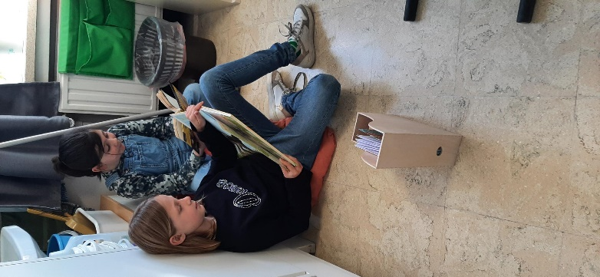
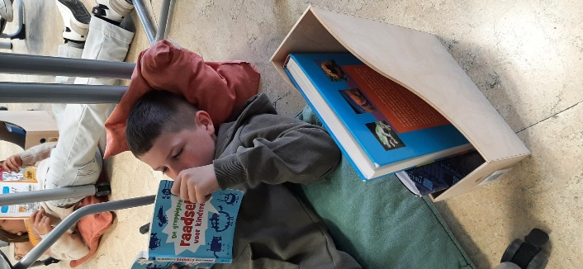
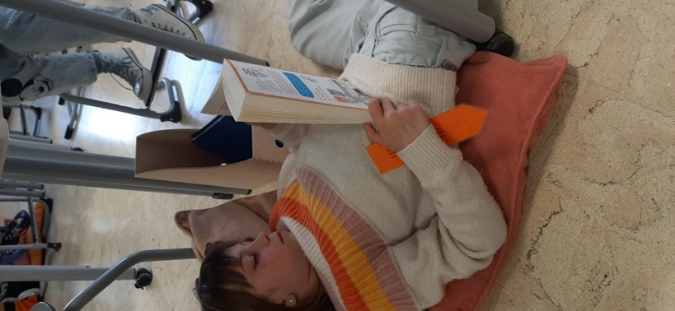
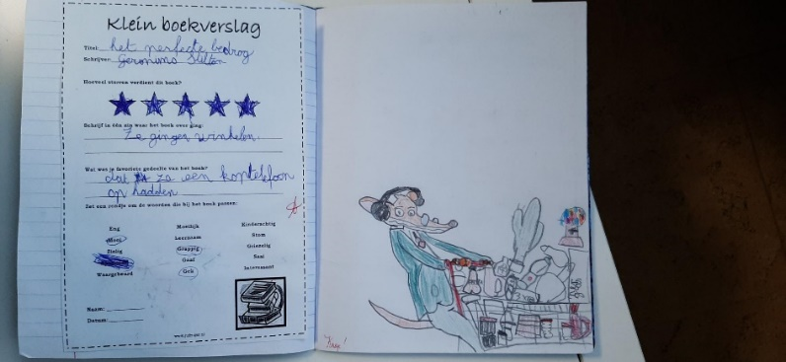
Op maandag en dinsdag start in mijn klas de dag met de boekenbak. De leerlingen komen de klas binnen, maken de huistakenmap leeg en nemen daarna hun eigen boekenbak. Ze lezen in stilte hun eigen gekozen boek uit onze klasbibliotheek op een gekozen leesplekje. In hun boekenbakje zit naast het boek dat ze aan het lezen zijn ook een ‘boekenboekje’. In dit ‘boekenboekje’ maken de leerlingen van elk gelezen boekje een klein boekenverslag. Op de bladzijde ernaast mogen ze een tekening maken die past bij het gelezen boek. De boekenbakjes zijn in het 3e leerjaar intussen al helemaal ingeburgerd. Kijk maar!

